1.

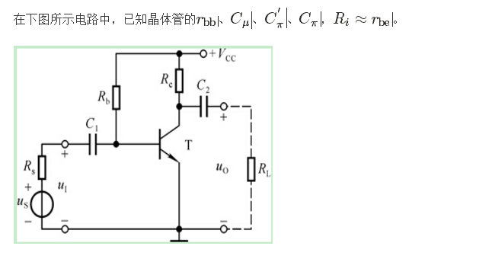

在空载情况下，下限频率的表达式 $f_{L}$，在空载情况下，若b-e间等效电容为，则上限频率的表达式 $f_{H}$。

2.已知如下图所示电路中,场效应管的转移特性和输出特性分别如图(b)(c)所示。

(1)利用图解方法求解Q点；

(2)利用等效电路发求解 $À_{u}$、 $R_{i}、R_{O}$。

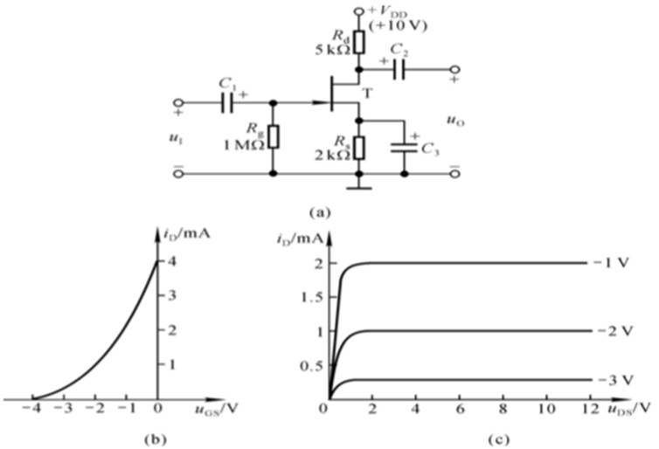

3、已知如下图所示电路中场效应管的转移特性如图(b)所示。求解电路中的Q点和 $À_{u}$。

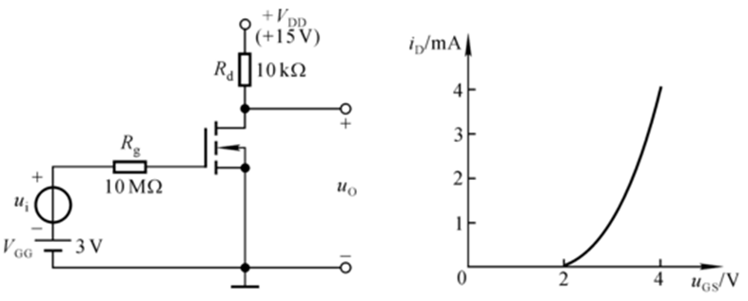

1. (b)

4、电路图如下图所示，已知场效应管的低频跨导为 $g_{m}$,试写出 $À_{u}$、 $R_{i}和R_{O}$ 的表达式。

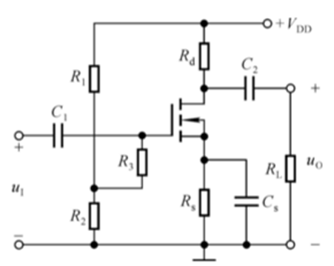

5、稳压管稳压电路如图所示，已知稳压管稳压值为 $V_{Z}$ =6V，稳压电流范围为 $V_{Z}$ =5~20mA，额定功率为200mW，限流电阻R=500**Ω**，试求：

(1)当 $V_{i}$ =20V， $R_{L}$ =1K**Ω**时， $V_{o}$ =？；

(2)当 $V_{i}$ =20V， $R_{L}$ =100**Ω**时， $V_{o}$ =？；

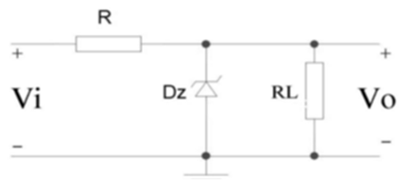

6.图示电路中已知β， $E_{C}$、 $R_{B1}$、 $R_{B2}$、 $R_{C}$、 $R_{E1}$、 $R_{E1}$，信号源内阻 $R_{S}$，画出直流通路、交流通路和小信号交流等效电路。求该电路的静态工作点，放大电路的电压增益、输入电阻和输出电阻。

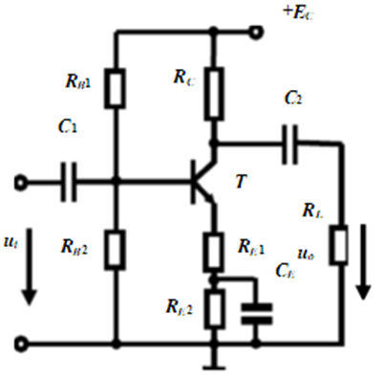

7、如下图所示电路，设已知各元件参数，包括T1的 $g_{m}$ 和T2的β及 $r_{be}$，

(1)画出交流小信号模型等效电路；

(2)试求两级增益 $A_{ui}$、 $A_{us}$、输入和输出电阻（用表达式表示）。（12分）

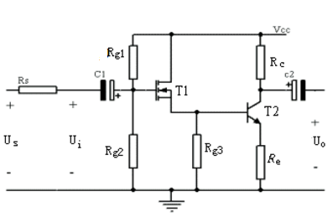

注：第四章第五章老师留的作业题一定要看透。计算题一定要自己不看答案再做一遍，重视解题方法。不会的可以看课本例题。

例如：图解法求静态工作点，课本106

小信号模型分析方法求静态工作点及动态参数 课本113页

画小信号等效电路图

静态工作点及动态指标的计算 课本115~118

对于多级放大电路，掌握计算方法，看课本例题131页

以上是关于MOS的，BJT的话也是相同的分析方法，第五章例题有讲

建议多看课本例题，配合不看答案自己做作业题练习。

重要：画小信号等效电路的时候不要忘记接地。

例如各类型电路的特点，就需要自己总结以加深理解。

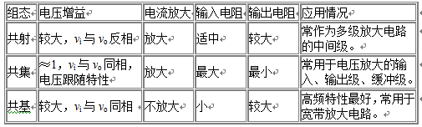

当然绪论、第一章、第三章，第六章基本概念和一些公式要理解记忆，重要的是老师留的作业和讲过的典型课本例题。

实在看不懂的可以问我们，也可以问群里的周明籁老师。这张试卷没有考虑难易比例，只是我们认为重要的类型，重在解题分析方法而不是题目本身。最后，同志们加油！